Trackit光学跟踪式三维扫描仪
快速操作指南
V1.0 Alpha

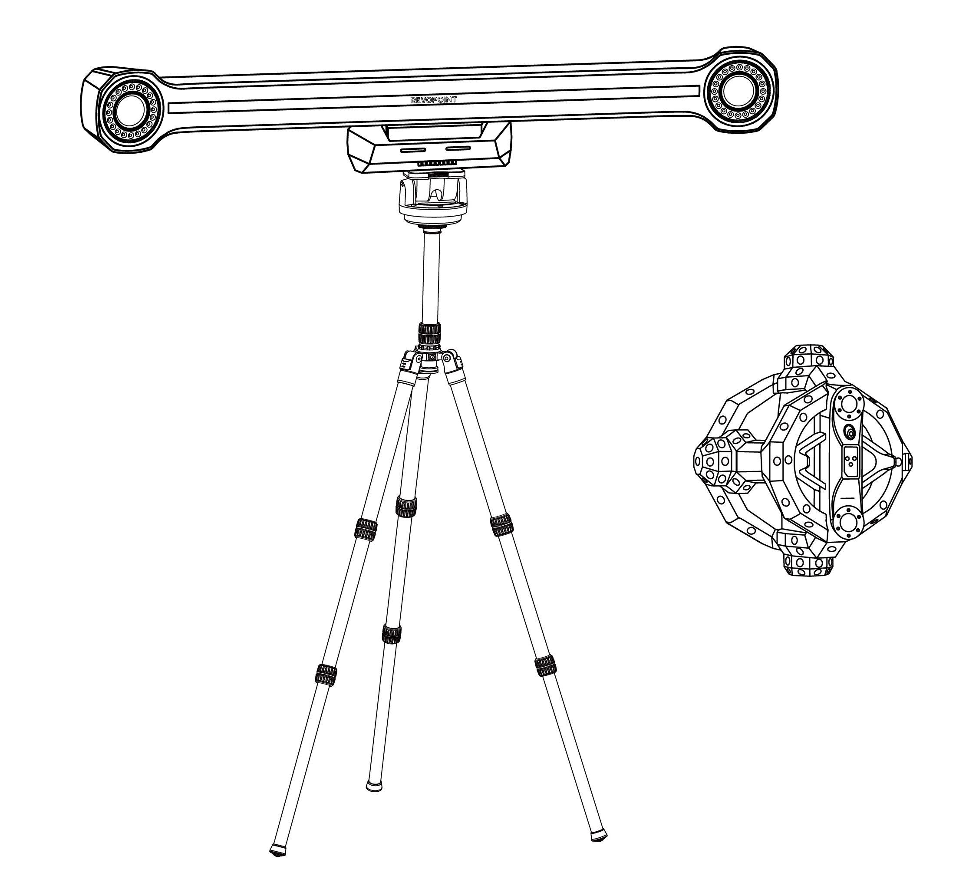



感谢您选择知象光电Revopoint三维扫描仪。本指南旨在帮您迅速了解此款扫描仪的基本信息及扫描流程，开启全新扫描体验。
正式使用前请前往官网www.revopoint3d.com.cn选择“服务与支持”菜单并点击“下载中心”页面下载Revo Track软件。
在“下载中心”页面下方获取最新的《Trackit 快速操作指南》。
在“视频中心”页面及哔哩哔哩官方账号“知象光电Revopoint”获取视频教程。
在“知象文档库”获取产品用户手册。
此内容会持续更新，具体内容请以最新版本为准。

该产品符合 IEC 60825-1:2014 的激光规定：CLASS 1 LASER PRODUCT 450nm Max. Laser power < 0.39mW, IEC 60825-1:2014

目 录
▎装箱清单 2
▎产品外观 3
▎软件下载及系统要求 4
▎使用警告 4
▎设备安装与连接 5
安装Tracker三脚架 5
安装Tracker 6
连接Tracker 6
连接Scanner 7
设备通电 7
▎设备标定 7
标定设备安装与连接 7
开始标定 8
附件1：产品参数 9

▎装箱清单

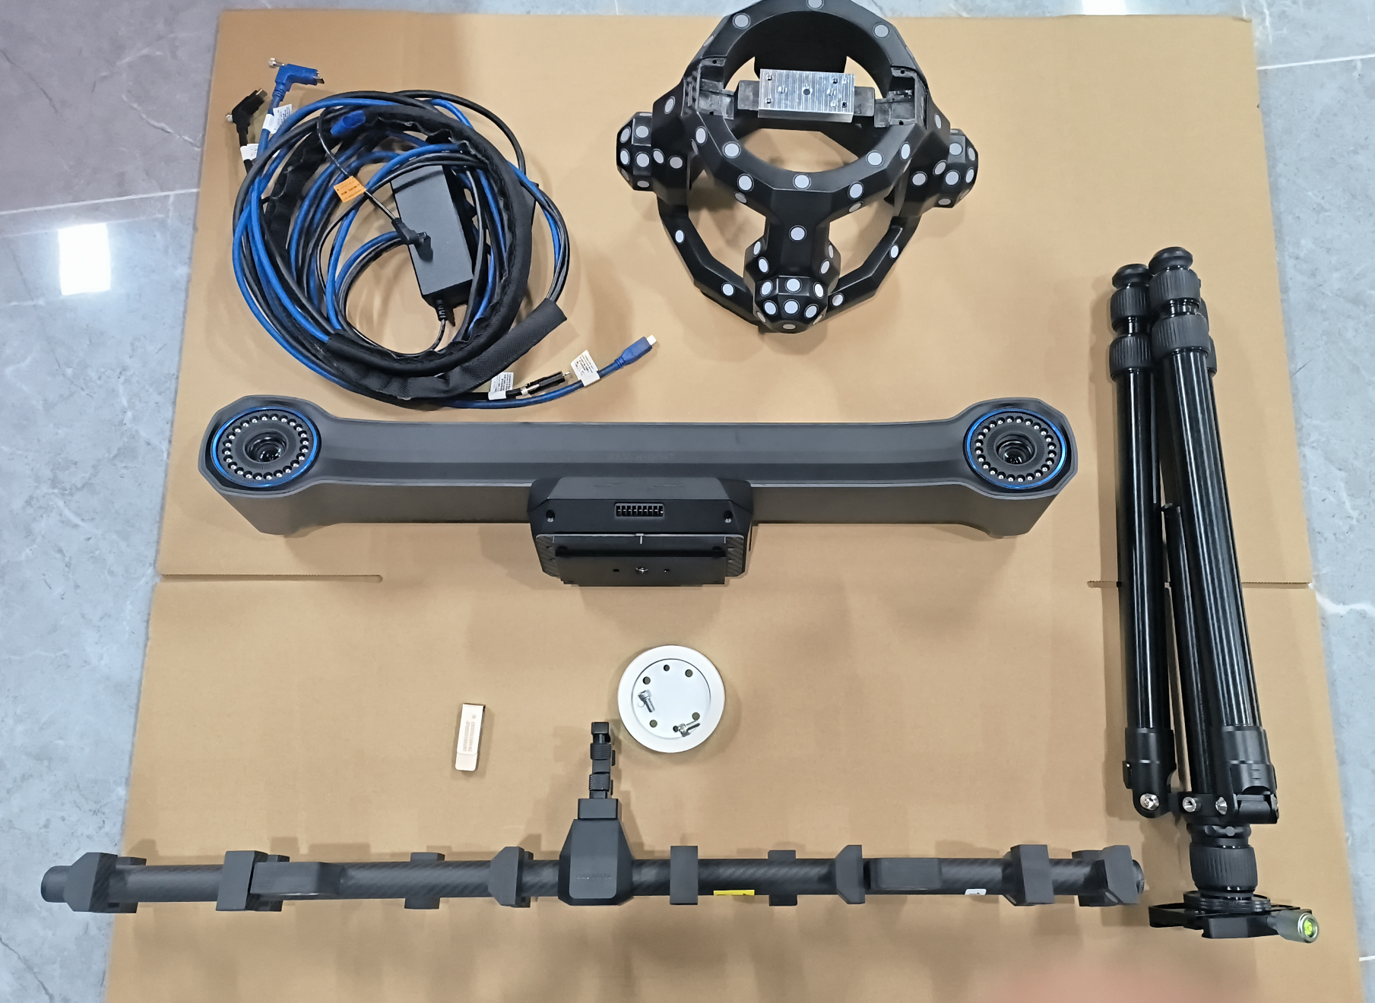

注：实际发货时，电源适配器根据不同国家和地区会有所不同。
请妥善保管产品和配件，损坏后仅支持返厂维修。

▎产品外观

▎软件下载及系统要求
最低电脑配置 | 推荐电脑配置
系统要求：Windows 10/11（64位）  内存：≥ 32 GB  处理器：Intel i7 13th Gen及以上或AMD Ryzen 7 7000系列以上  显卡：NVIDIA GeForce RTX 3050 (8 GB) | 系统要求：Windows 10/11（64位）  内存：≥ 64 GB  处理器：Intel i9 12th Gen及以上  显卡：NVIDIA RTX 4060 (8 GB) 及以上
注：该软件仅兼容x86_64架构。如果您不确定CPU的具体配置，请确保CPU核心数≥8，线程数≥16，且基础频率≥2.4GHz，配备USB 3.0以上接口。

▎使用警告
- 产品采用Class 1激光投射器，请避免近距离直视光源！详情请参阅Class 1激光标准文件。禁止在激光束路径上使用反射表面（如镜子、玻璃等），避免激光反射。
- 请勿使本产品接触水或其他液体，并在干燥无尘的环境下使用本产品。
- 为确保精度，请在下述环境条件下使用本产品：
① 温度：20-25℃
② 湿度：30-60%
③ 风力：避免环境气流扰动，例如空调出风口，风扇，较强对流空气等。
④ 震动：避免物理震动，例如频繁跳跃/走动、重物跌落等。
- 请勿私自拆卸设备和任何组件。
- Scanner三脚架和标定板三脚架均为固定角度，使用时需确保脚架腿部均位于该固定角度。
- 使用产品时，请避免用手抓握或摩擦设备及配件上的标记点。
- 使用产品时，请确保电脑全程为供电状态。
- 搬运时务必将产品及配件置于装箱内。建议将所有暂不使用的产品和配件都存放于装箱内。

▎设备安装与连接

安装Tracker三脚架
步骤1：向外拉动腿部打开三脚架。
 |  | 步骤2：继续向下拉动三脚架腿部调整至标准锁定角度。（听到“咔哒”声即为标准锁定角度。依次向下共有三个标准档位。）
步骤3：按照图示方向调整中心轴和三脚架腿部至合适高度。 |  | 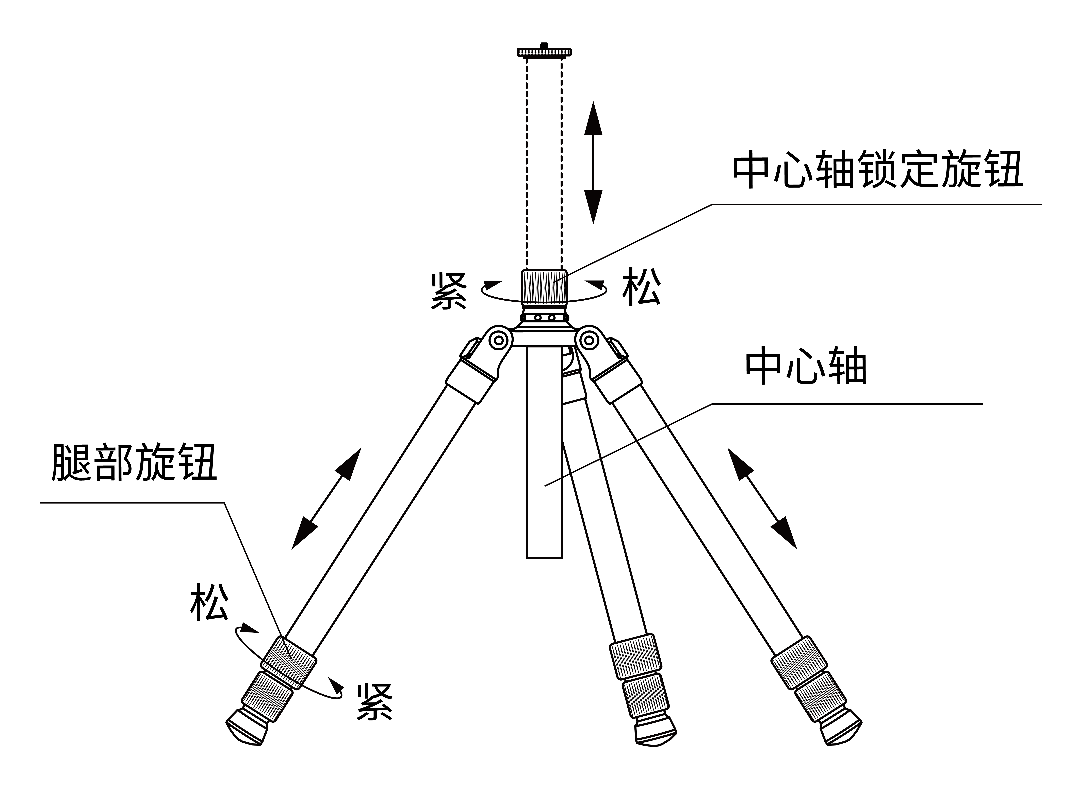
注：如需扩张腿部角度，操作步骤如右图：

安装Tracker
- 标定场景
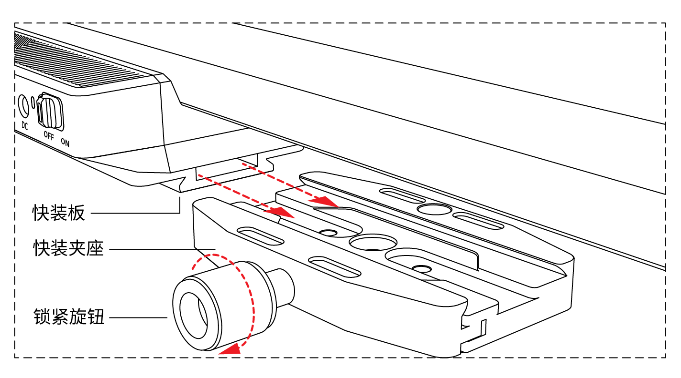 | 步骤1：将Tracker底部的快装板水平滑入快装夹座的凹槽内，并确保正面白线对齐。再顺时针拨动锁紧旋钮。

连接Tracker
步骤1：按照图示，将电源适配器的DC端口连接至Tracker背面的“12V DC”端口，AC端口连接至电源。 | 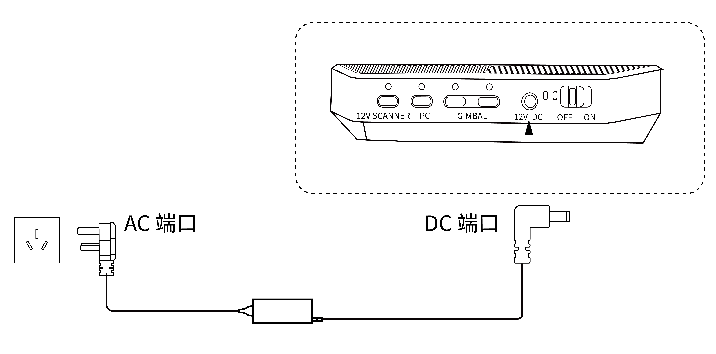
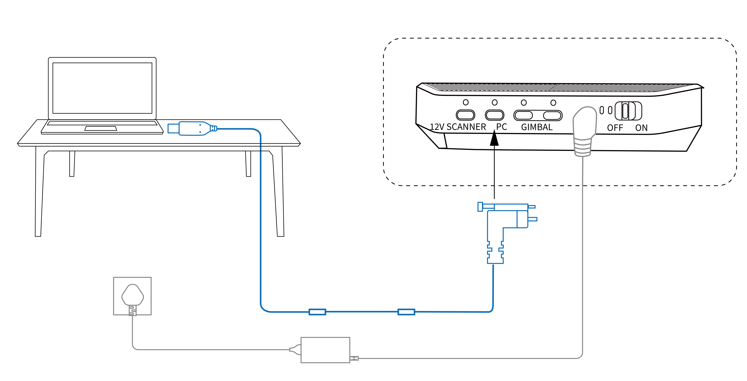 |  | 步骤2：将电脑数据线的L型端口连接至Tracker背面的“PC”端口并拧紧螺丝，直型端口连接至电脑的USB Type-C接口。

连接靶标球
将靶标球数通过转接件固定在机器人法兰上。

设备通电
拨动Tracker背面开关开启设备，等待右侧指示灯变绿且软件界面显示Tracker和Scanner均已连接，即为连接成功。

▎设备标定
首次使用前、扫描环境/温度发生变化，或者对扫描有高精度要求时，都建议先进行标定。

标定设备安装与连接
- 安装并连接Tracker和Scanner：参考上一章节步骤完成Tracker和Scanner安装与连接。
- 安装靶标球：将靶标球通过转接件固定在机器人末端，用于做机器人DH标定。
- 安装标定杆：将标定杆（保持标定杆垂直于桌面且斜面朝下）安装在机器人的法兰上，用于做双目标定。

5）准备其他配件：取出标定板三脚架和定位垫备用，用于后续手眼标定。

开始标定
标定注意事项：
- Trackit支持桌面标定和地面标定两种方式，根据场地选择适合的标定方式。标定操作详情请查阅《Trackit用户手册》。
- 标定过程中，请确保Tracker和靶标球视野全程无遮挡。
- 为保证标定结果的准确性，在标定过程中，确保Tracker和Scanner仅能捕捉到标定设备上的标记点。
- 当界面显示“校准中”时，请勿挪动设备。
打开软件，参考帮助手册，可先对双目进行标定，也可直接跳过此步，直接进入机器人DH标定。

- Tracker标定：将装有标定杆的三脚架朝向Tracker，调整Tracker三脚架高度，确保标定杆在Tracker视野范围内。按照界面提示，分别在不同距离处标定Tracker。
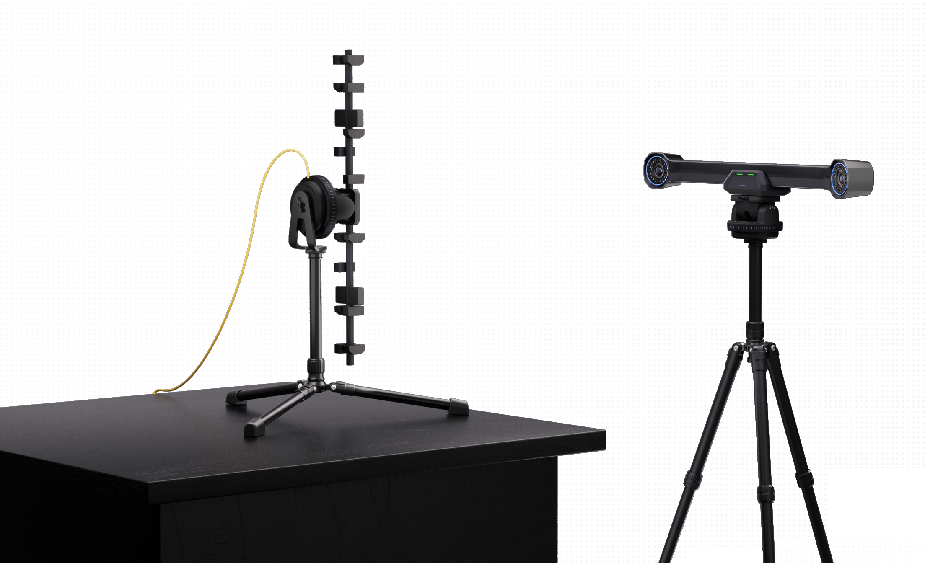
详细标定操作步骤请参考软件内的标定教程视频。

附件1：产品参数
Revopoint Trackit 跟踪式三维扫描仪
Tracker
部件尺寸范围 (推荐) | 0.01 - 6 m
体积精度（跟踪系统） | 0.02 mm + 0.04 mm × L (m)
工作距离 | 1500 mm - 4000 mm
最小跟踪画幅 | 1304 × 1067 mm @ 1500 mm
最大跟踪画幅 | 3260 × 2845 mm @ 4000 mm
跟踪体积 | 11 m³
重量 | 2.0 kg
尺寸（长 × 宽 × 高） | 686 × 106 × 111 mm
跟踪波段 | 红外线
标定 | 跟踪系统采用自动标定
支持配件 | 标定杆、转接件
*以上所有参数请以Revopoint官网销售页面为准。

关注我们：


联系我们：

公司名称：西安知象光电科技有限公司
革点科技（深圳）有限公司
地址：广东省深圳市南山区天珑大厦9层
客户服务：请致电400-168-1992（工作日9:00 - 18:00）

©2025 Revopoint 革点科技 版权所有

